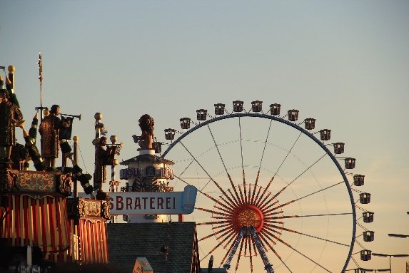
Fax-Antwort
089-90129557

Email
info@dialog-dtb.de

Dialog Textil-Bekleidung e.V.
Am Werbering 5
85551 Kirchheim

DTB Stammtisch auf der Wiesn

X | Am Stammtisch am 28.09.2018 auf dem Münchner Oktoberfest nehme ich teil.

Name:

Firma:

Funktion:
Anschrift:

Telefon/Fax:

E-Mail:

Abweichende
Rechnungs-
adresse:

Die Plätze bei der Hühner- und Entenbraterei Poschner sind bereits für unseren Stammtisch reserviert.

Mit Ihrer Anmeldung bestätigen Sie Ihr Einverständnis zur Zahlung von EUR 50,- und erhalten von uns darüber eine Rechnung.

Diese EUR 50,- beinhalten zusammen mit der Platzreservierung Gutscheine für 1 Hendl und 2 Maß Bier.

_______________________________________
Unterschrift / Firmenstempel

